22 czerwca 2023 r.

#BULLILOVEstories – 75 minut prawdziwej miłości do mikrobusa VW w formacie kinowym
- By dotrzeć do czekających na nich fanów, filmowcy na pokładzie w pełni elektrycznego pojazdu przemierzyli 55 000 kilometrów i odwiedzili 33 państwa
- Kinowa premiera podczas VW Bus Festival w Hanowerze
- Prawdopodobnie największa jak dotąd podróż w stylu Vanlife samochodem kempingowym z napędem elektrycznym
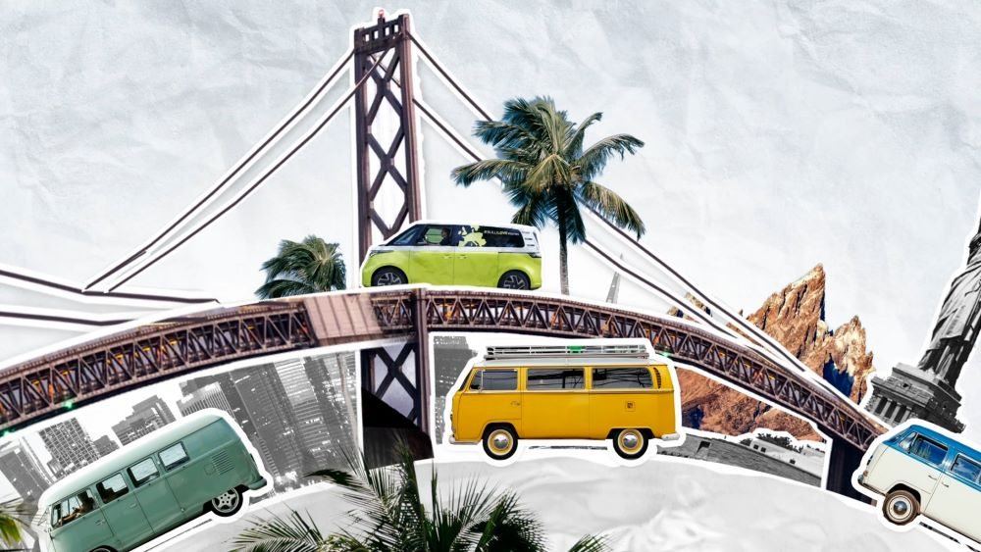
Poznań, 22 czerwca 2023 r.
Już jutro, 23 czerwca, na Hermesplatz w Hanowerze, na oczach tysięcy fanów kamperów
i mikrobusów marki Volkswagen, odbędzie się premiera filmu drogi zmontowanego z serii filmów krótkometrażowych pod wspólnym tytułem #BULLILOVEstories. Na potrzeby poszczególnych odcinków #BULLILOVEstories, wielki fan mikrobusów Volkswagena Christian Schlüter wybrał się ID. Buzz’em
w liczącą 55 000 kilometrów podróż przez 33 kraje. Przez niemal rok zbierał historie właścicieli mikrobusów i kamperów marki Volkswagen z całego świata. Główni bohaterowie krótkich filmów nie tylko pokazują swoje samochody kempingowe, ale także opowiadają o doświadczeniach
z nimi i o tym, jak żyją i kochają tzw. „Vanlife”.
To, co zaczęło się jako mały projekt w mediach społecznościowych, ostatecznie przerodziło się w wielką podróż w pełni elektrycznym
ID. Buzz’em przez 33 kraje Europy i przez Kalifornię. W ciągu niespełna roku ekipa zdjęciowa przejechała ponad 55 000 km, a Schlüter spał w ID. Buzz przez 120 nocy. Jego celem było dotarcie do najbardziej niesamowitych
i szalonych historii, które łączą ludzi z ich Volkswagenem. Film #BULLILOVEstories to historie ponad 20 z nich. Jest tam np. para ze Szwajcarii, której miłość do VW widać nawet na ich obrączkach ślubnych, czy fan z Wielkiej Brytanii, który z pomocą swojego T2, który ma na liczniku ponad 1,3 miliona kilometrów, dba o czystość plaż w Kornwalii. Schlüter towarzyszył konwojowi pomocy do Albanii, podróżował na Nordkapp, okrążył Islandię i oczywiście odwiedził wiele zlotów miłośników Bulli.
W Ameryce, która bardzo ceniła dawne modele T1 i T2, a teraz pokochała ID. Buzza, został przywitany z niesamowitym entuzjazmem.
Christian Schlüter jest ekspertem marki Volkswagen Samochody Dostawcze znanym z zamiłowania do kamperów i biwakowania. Jego motto na tę wyprawę brzmiało: „Jeśli w ogóle mam to zrobić, to tylko tak, jak zrobiłbym to z każdym innym Bulli - bez specjalnego planowania i śpiąc w ID. Buzz.”
Film w ciekawy sposób pokazuje, jak bardzo społeczność fanów Bulli trzyma się razem, a jednocześnie jak bardzo jest zróżnicowana. Bez względu na to, jaką generacją mikrobusa Volkswagen jeździsz, jesteś częścią tej wyjątkowej społeczności. Społeczności, której nie można porównać z żadną inną. Mówią o tym fascynujące historie właścicieli Bulli, którzy mają od 19 do ponad 80 lat. Wielu z nich i ich wyjątkowe mikrobusy marki Volkswagen, weźmie udział w VW Bus Festival w Hanowerze.
Dokument w emocjonalny sposób opowiada też o wielu „pierwszych razach”, których Schlüter doświadczył podczas swojej podróży w ID. Buzz’ie. Były to m.in:
- Przejazd przez most Golden Gate w San Francisco
- Dojazd do Nordkapp
- Objazd Islandii
- I wiele, wiele innych…….
Na Festiwalu dostępna będzie książka wydawnictwa Delius Klasing Verlag opisująca tę podróż: Europa elektrisch - Vanlife im ID. Buzz: 33 Länder, 55.000 Kilometer, 120 Nächte. (Europa elektrycznie - Vanlife w ID. Buzz’ie: 33 kraje, 55 000 kilometrów, 120 nocy) (ISBN 978-3667127518).
Kraje, do których dotarł ID. Buzz podczas tej podróży:
Niemcy, Francja, Hiszpania, Andora, Luksemburg, Niderlandy, Belgia, Szwajcaria, Liechtenstein, Austria, Węgry, Rumunia, Bułgaria, Grecja, Włochy, Norwegia, Szwecja, Finlandia, Dania, Czechy, Wielka Brytania, Wyspy Owcze, Islandia, Słowenia, Chorwacja, Bośnia i Hercegowina, Czarnogóra, Albania, Słowacja, Łotwa, Estonia, Litwa, Polska i Stany Zjednoczone (identycznym ID. Buzz’em).
Światowa premiera filmu odbędzie się w piątkowy wieczór (23 czerwca) na scenie głównej festiwalu. Bilety na VW Bus Festival są wciąż dostępne na: www.vw-bus-festival-2023.de
Bilety: Jednodniowe bilety na VW Bus Festival 2023 są dostępne wyłącznie online, na oficjalnej stronie festiwalu www.vw-bus-festival-2023.de. Cena biletu zawiera wstęp na wszystkie wystawy, koncerty, wydarzenia, program dla dzieci, giełdę części i akcesoriów oraz lokalny transport publiczny.
Lista atrakcji i artystów występujących podczas trzydniowego festiwalu jest imponująca. Program rozpoczyna się w piątek wieczorem właśnie premierą filmu drogi „BULLILOVEstories - the film” oraz koncertami Pata Burgenera
i Bosse. W sobotę odbędzie się natomiast długi wieczór koncertowy
z udziałem Die Fantastischen Vier, Rea Garvey i Zoe Wees. Program festiwalu obejmuje też dużą giełdę części i akcesoriów oraz konkurs „Show & Shine”. W tym konkursie, w piątek i w sobotę jury wybierze najfajniejsze mikrobusy VW i ich właścicieli w różnych kategoriach i zaprezentuje je odwiedzającym. Ci, którzy chcą zobaczyć festiwal z góry, mogą przejechać się na wielkim kole. Duża liczba food trucków marki Volkswagen zapewni wszystkim gościom jedzenie i napoje. Dzieci również będą się dobrze bawić: Bulli Kids Club z wieloma atrakcjami - od gigantycznej piaskownicy
i trampoliny po boisko piłkarskie akademii piłkarskiej Hannover 96, będzie otwarty przez cały weekend.

Kontakt:
Magda Piekarczyk - Olszak
Kierownik komunikacji marketingowej i PR
Volkswagen Samochody Dostawcze
tel.+48 690 406 386
e-mail: magda.piekarczyk@volkswagen.pl

O marce Volkswagen Samochody Dostawcze:
Marka Volkswagen Samochody Dostawcze (VWSD) jako wiodący producent lekkich samochodów dostawczych znacząco i nieustannie kształtuje przemysł transportowy, zarówno towarowy jak i pasażerski. Nasze pojazdy przewożą pracowników budowlanych, rodziny i poszukiwaczy przygód, bułki, paczki i deski surfingowe. Codziennie pomagają niezliczonym ludziom na całym świecie w wykonywaniu swojej pracy, jeżdżą po drogach jako mobilne warsztaty oraz dowożą lekarzy pogotowia i policjantów do miejsc ich interwencji.
W zakładach w Hanowerze (D), Poznaniu (PL), Wrześni (PL) i Pacheco (ARG) około 24 tys. pracowników produkuje serie Transporter, Caddy, Crafter i Amarok, a od 2022 r. – również ID. Buzz – w pełni elektryczny model wzorowany na kultowym VW Bulli. Volkswagen Samochody Dostawcze to w obrębie Grupy Volkswagen wiodąca marka w zakresie jazdy autonomicznej oraz usług mobilności, takich jak Mobility-as-a-Service i Transport-as-a-Service – są to dziedziny, w których marka kształtuje przyszłość mobilności. W ten sposób marka transportuje społeczeństwo jutra wraz z jego wszystkimi wymaganiami ku czystej, inteligentnej i zrównoważonej mobilności. Za taką właśnie mobilnością opowiada się marka Volkswagen Samochody Dostawcze zgodnie ze swoją maksymą: transportujemy sukces, wolność i przyszłość.

